OBJECTIUS DE LA PRÀCTICA

- Crear i configurar els comptes d'usuari i grups d'usuaris utilitzant diferents mètodes: eines gràfiques i línia de comandes
- Implementar una política per administració d'usuari i grups, i permisos.
- Configurar el sistema per tal de mantenint la privacitat i fer més fàcil l'adaptació de nous usuaris.
- Facilitar l'organització de l'administració d'usuaris per tal de poder compartir la informació entre ells.

DESENVOLUPAMENT DE LA PRÀCTICA

Archivos de administración y control de usuarios
.bash_logout | Se ejecuta cuando el usuario abandona la sesión.
.bash_profile | Se ejecuta cuando el usuario inicia la sesión.
.bashrc | Se ejecuta cuando el usuario inicia la sesión.
/etc/group | Usuarios y sus grupos.
/etc/gshadow | Contraseñas encriptadas de los grupos.
/etc/default/useradd | Variables que controlan los aspectos de la creación de usuarios.
/etc/login.defs | Variables que controlan los aspectos de la creación de usuarios.
/etc/passwd | Usuarios del sistema.
/etc/shadow | Contraseñas encriptadas y control de fechas de usuarios del sistema.

Comandos de administración y control de usuarios
adduser | Ver useradd
chage | Permite cambiar o establecer parámetros de las fechas de control de la contraseña.
chpasswd | Actualiza o establece contraseñas en modo batch, múltiples usuarios a la vez. (se usa junto con newusers)
id | Muestra la identidad del usuario (UID) y los grupos a los que pertence.
gpasswd | Administra las contraseñas de grupos (/etc/group y /etc/gshadow).
groupadd | Añade grupos al sistema (/etc/group).
groupdel | Elimina grupos del sistema.
groupmod | Modifica grupos del sistema.
groups | Muestra los grupos a los que pertence el usuario.
newusers | Actualiza o crea usuarios en modo batch, múltiples usuarios a la vez. (se usa junto chpasswd)
pwconv | Establece la protección shadow (/etc/shadow) al archivo /etc/passwd.
pwunconv | Elimina la protección shadow (/etc/shadow) al archivo /etc/passwd.
useradd | Añade usuarios al sistema (/etc/passwd).
userdel | Elimina usuarios del sistema.
usermod | Modifica usuarios.

- Visualitza l’arxiu que conté la base de dades del tots els usuaris registrats al sistema. Quants usuaris hi ha en total? Quants comptes són del sistema? I del root? I d’usuaris personals? quin rang d’UID’s tenen cada grup?

a partir de 1000 són els comptes de usuari de uid (3a columna), encara que tb tenim el “nobody” 65534

- Crea una carpeta anomenada “usuaris” dintre del directori personal del root. Fes una copia del arxiu que conté la base de dades del tots els usuaris registrats al sistema, amb el nom “usuaris.old.txt”.
- Visualitza l’arxiu que conté la base de dades del tots els grups registrats al sistema. Quants grups hi ha en total? Quants grups són del sistema? I del root? I d’usuaris personals? ¿quin rang d’GID’s tenen cada grup?
cat /etc/group |grep ‘system’ |wc -l, cat /etc/group |grep ‘root’ |wc -l
Es fa el mateix que en el 1 però canviant el arxiu per /etc/group. El mateix que el 1.
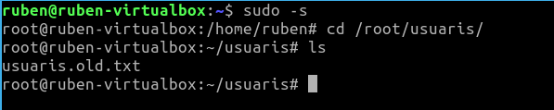

- Crea dintre de la carpeta “usuaris” una copia de l’arxiu que conté la base de dades del tots els grups registrats al sistema, amb el nom “grups.old.txt”.

- Visualitza l’arxiu que conté les contrasenyes encriptades dels usuaris i fes una copia d’aquest arxiu a la carpeta “usuaris” amb el nom “contrasenya_usuaris.old.txt”.

- Visualitza l’arxiu que conté les contrasenyes encriptades dels grups i fes una copia d’aquest arxiu a la carpeta “usuaris” amb el nom “contrasenya_grups.old.txt”.

Al llarg de l'activitat s'han de donar d'alta els usuaris, dam, daw, damw, asix, smx, pepe i killer. També s'hauran de donar d'alta els grups, programador_m, programador_w, alumnes, professors i instalador (instal·lador).
Després de donar d'alta cadascun dels nous usuaris i grups, comprova les noves entrades produïdes en els arxius /etc/passwd, /etc/shadow, /etc/group i /etc/gpasswd. Comprova també si pots entrar en la sessió del nou usuari i visualitza les sortides de les ordre id, pwd ,i la shell que utilitzes.
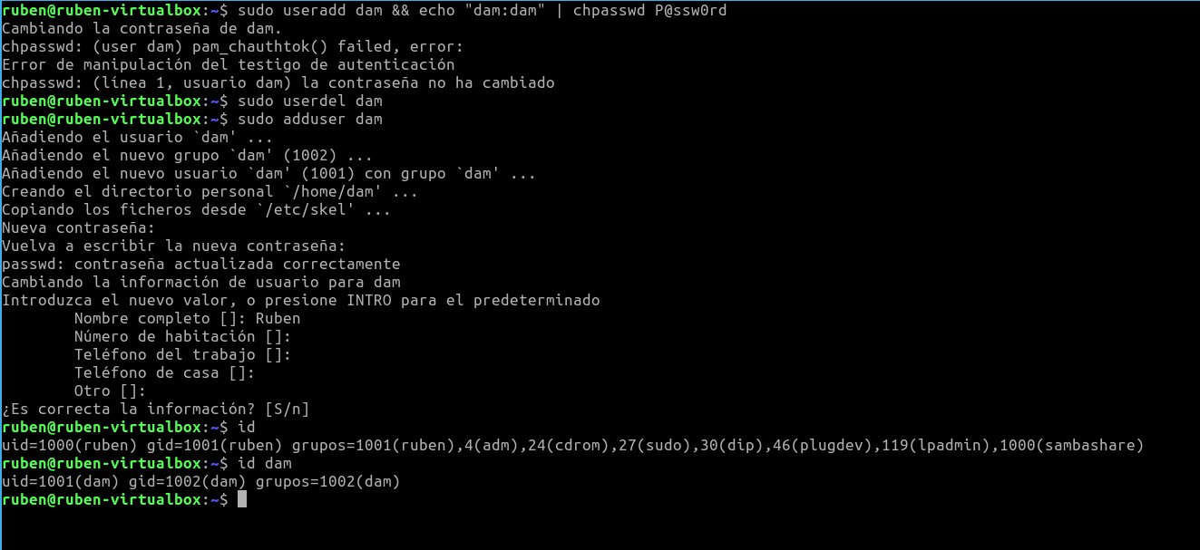
per a que mostre un altre usuari en lo verd fem su ‘usuari’
- Crea, des de la línia de comandes, amb l'ordre adduser, l’usuari smx, amb contrasenya smx.

- Crea, des de la línia de comandes, amb l'ordre useradd i passwd, l’usuari dam, amb contrasenya dam. Compara les diferencies que hi ha amb l'ús l'ordre adduser.

- Crea, des de la línia de comandes, només amb l'ordre useradd, l’usuari asix, amb contrasenya asix.

- Crea des de la línia de comandes, amb l'ordre useradd i passwd, l’usuari damw, amb contrasenya damw, i les següents opcions: directori d'inici: /home/DAMW, uid: 5000, campo gecos: “alumne del simarro, aula 28”, shell:bash, i a de pertànyer als grups secundaris cdrom i sudo.
- Crea ,des de l'entorn gràfic, l’usuari daw, amb contrasenya daw.

En Ubuntu 24.04 la interfície gràfica que gestiona l'administració d'usuaris es diu ara "Usuarios", i s'han tret algunes opcions (bàsicament, només es pot crear/eliminar usuaris). Si volem que estiguen disponibles més opcions s'ha d'instal·lar el paquet "gnome-system-tools", que conté una altre interfície d'administració d'usuaris “usuarios y grupos”.
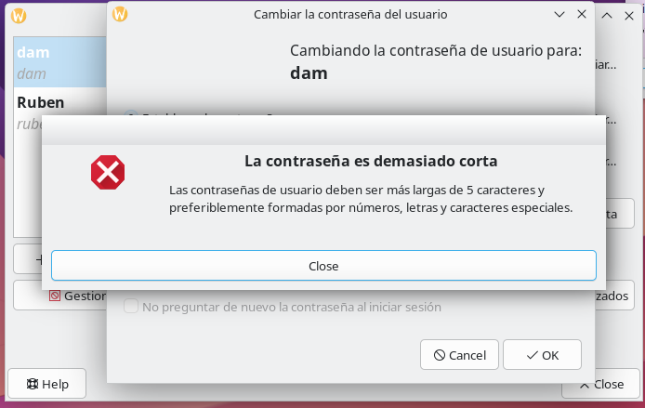

- Crea, des de la línia de comandes, el grup programador_m, i afegeix-li l'usuari dam.

- Crea el grup programador_w, editant l'arxiu /etc/group (gid:3000). Canvia, des de la lina de comandes, el nom del nou grup pel de “programador_web”

- Modifica, des de la línia de comandes, les següents opcions de configuració de l’usuari dam: directori d'inici: /home/DAM, uid: 5001, gid: el mateix que el grup programador_m (suposem que és el 6001(val el 5001 que ja està creat)), camp gecos: “alumne programador, aula26“, shell:sh, i ha de pertànyer als grups secundaris cdrom, sudo i programador_m.
Con el grupo 6001 no funcionaria perque no està creat
- Crea, des de la línia de comandes, el grup alumnos, i posteriorment, canvia'l pel nom alumnes
Per a veure els grups veiem etc/group
- Crea, des de la línia de comandes, amb l'ordre useradd, l’usuari killer, amb contrasenya killer. Inicia sessió amb el nou usuari i copia en el seu directori personal dos arxius (arxiu1, arxiu2) i un directori (dir1). Surt de la sessió, i canvia el seu login pel de “shark”, i el seu grup principal pel del grup professors. Ara assigna com grup principal de l'usuari “shark”, al grup alumnes Per últim, elimina l'usuari i el seu directori personal amb tot el seu contingut.
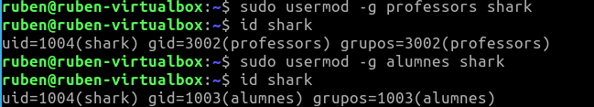
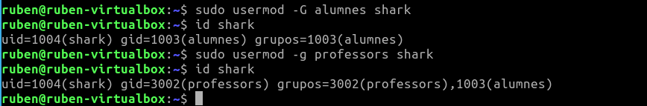
Con la g minuscula añade el grupo a principal, y con la mayuscula añade a grupos secundarios
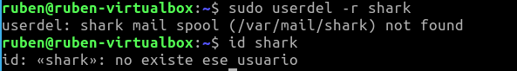

- Crea, des de la línia de comandes, amb l'ordre useradd, l’usuari pepe, i fes que canvii obligatòriament la seva contrasenya en el següent inici de sessió.
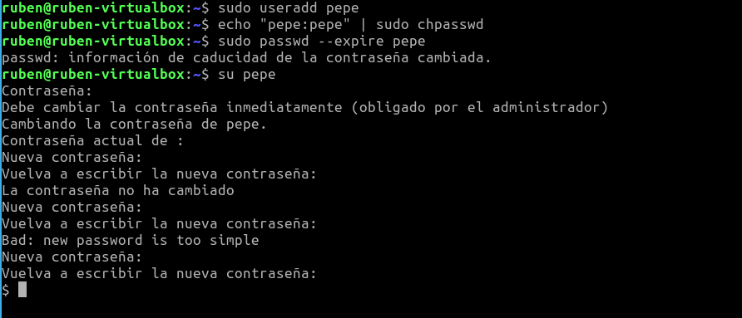
- Des de la línia de comandes, afegeix a l'usuari daw, al grup programador_web.
Con la g minuscula añade el grupo a principal, y con la mayuscula añade a grupos secundarios
- Editant l'arxiu /etc/group, afegeix l'usuari damw als grups programador_m i programador_web.
Introducimos los usuarios separados por comas en el archivo

- Mostra el valors que genera per defecte l’ordre useradd. Consulta el contingut de l’arxiu /etc/default/useradd. Consulta el contingut de l’arxiu /etc/login.defs.
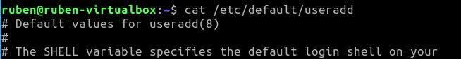

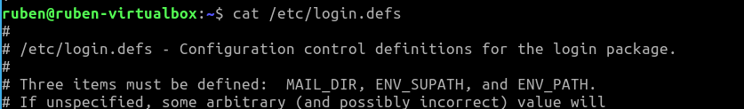

- Volem donar d’alta de manera automàtica a tots els alumnes de la classe. Genera un arxiu en text pla (codi ASCIII) anomenat usuaris.txt, amb les dades dels alumnes de la classe. Cada fila ha de tenir la informació de cada alumne, amb el mateix format en que apareix en l’arxiu /etc/passwd (els mateixos camps, separats per “:”) Utilitza l’arxiu usuaris.txt per donar d’alta automàtica a tots els alumnes de la classe i comprova els resultats.
Dins escrivim
ho agreguem amb newusers usuaris.txt
- Desa la línia de l’arxiu /etc/shadow corresponent a l’usuari damw en l’arxiu damw.txt. Modifica, des de la línia de comandes, les següents opcions de l’usuari damw referents a la política de contrasenyes:
· ha d’esperar 1 dia per poder tornar a canviar la contrasenya, després d’haver-la canviat prèviament.
· la contrasenya tindrà una validesa de 60 dies
· s’avisarà 7 dies abans que s’hagi de canviar
· disposarà de 2 dies per bloquejar la contrasenya després de que hagi caducat
Torna a desar la línia de l’arxiu /etc/shadow corresponen a l’usuari damw en l’arxiu damw.txt, mantenint el contingut anterior. Visualitza el canvis produïts en l’arxiu damw.txt (registre de l'usuari damw de l'arxiu /etc/shadow) i compara'l amb el que havia prèviament.
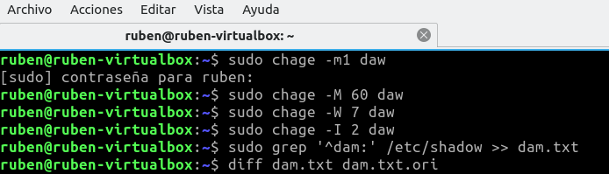
sudo chage -l damw (per a comprovar que s’ha canviat)

- Comprova la integritat dels arxius /etc/passwd i /etc/group.
Podemos hacer un sudo pwch para que compruebe el psswd y grpck

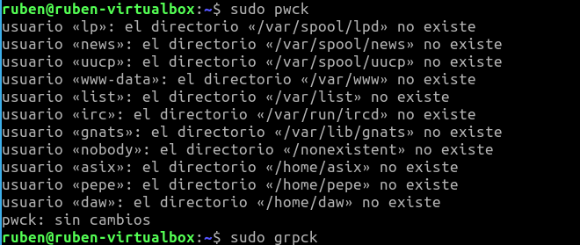
- Quins són els efectes de les comandes pwconv i pwunconv sobre els arxius /etc/passwd i /etc/shadow
S’utilitzen per a sincronitzar les contrasenyes entre el arxiu etc/passwd al arxiu etc/shadow, substituir-la per una x i xifrar-la. En etc/shadow la comanda pwunconv és al contrari, mou la contrasenya xifrada a etc/passwd.

- Dona d'alta l'usuari pepe amb contrasenya pep, i obliga'l a canviar la contrasenya en el primer inici de sessió.
Podem utilitzar useradd -m -s /bin/bash pepe
No en tots el sistemes deixa menys de 8 caracters.

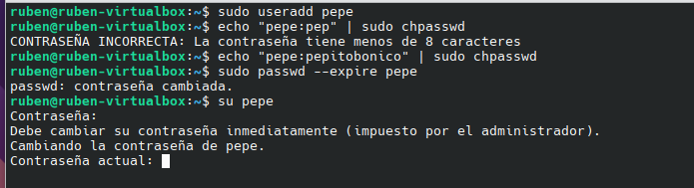
- Habilita el compte de l'usuari root, i entra en la seva sessió. Surt de la sessió i torna a deshabilitar el compte.
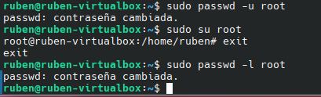
Sí deixa, però si tractem d’accedir va, seria més efectiu si ho fem sobre un altre usuari.
La u es de unlock i la l de lock.
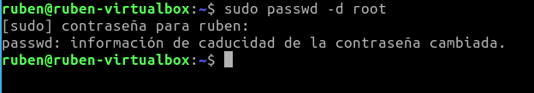

- L'usuari root vol restringir l’ús DVD-RW (/dev/???) i que només l’usuari damw tingui accés al dispositiu. Indica tots el passos necessaris per aconseguir-ho.
Primer veiem quina és la ubicacio de cdrom, i anyadim al usuai damdaw per a que tinga permisos
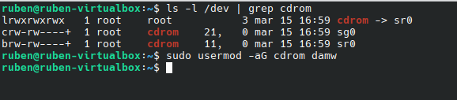

lsbk
sudo chown daw /dev/sr0
sudo chmod 700 /dev/dr0
ls -l /dev/sr0
Lo haria de manera temporal y no permanente
Para hacerlo de manera permanente se tendría que modificar un archivo del sistema

Gestió d’usuaris per lots: pregunta 28 (newusers i chpasswd )

- Volem donar d’alta de manera automàtica a tots els alumnes de la classe de primer de dam. Genera un arxiu en text pla (codi ASCIII) anomenat alumnes_dam1.txt, amb les dades dels alumnes de la classe. Cada fila a de contenir la informació de cada alumne, amb el mateix format que el que apareix en l’arxiu /etc/passwd (els mateixos camps, separats per “:”) Utilitza l’arxiu alumnes_dam1.txt per donar d’alta automàtica a tots els alumnes de la classe i comprova els resultats.
Chpasswd y newuser se pueden usar de manera similar, ya que newusers los crea con la contraseña, però passwd canvia solo las contraseñas.

Afegim el nou arxiu amb nano i els arxius a mà amb la estructura de /etc/paswd
